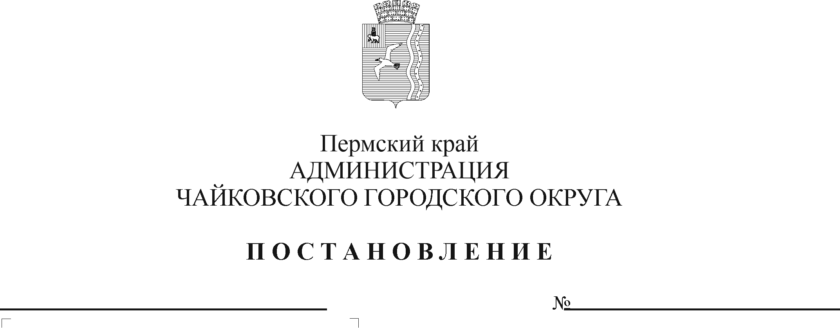
О внесении изменений в постановление администрации Чайковского городского округа от 28.06.2019 № 1180 "Об утверждении административного регламента предоставления муниципальной услуги «Выдача разрешения на ввод объекта капитального строительства в эксплуатацию»

В соответствии с Федеральным законом от 27 июля 2010 г. № 210-ФЗ «Об организации предоставления государственных и муниципальных услуг», Федеральным законом от 6 октября 2003 г. № 131-ФЗ «Об общих принципах организации местного самоуправления в Российской Федерации», на основании Устава Чайковского городского округа
ПОСТАНОВЛЯЮ:
- Внести в постановление администрации Чайковского городского округа от 28 июня 2019 г. № 1180 «Об утверждении административного регламента предоставления муниципальной услуги «Выдача разрешения на ввод объекта капитального строительства в эксплуатацию» (в редакции постановлений администрации Чайковского городского округа от 15.06.2020 № 558, от 01.04.2021 № 295), следующие изменения:
  - в наименовании постановления слова «капитального строительства» исключить;
  - в пункте 1 постановления слова «капитального строительства» исключить.
- Внести в административный регламент предоставления муниципальной услуги «Выдача разрешения на ввод объекта капитального строительства в эксплуатацию», утвержденный постановлением администрации Чайковского городского округа от 28 июня 2019 г. № 1180 (в редакции постановлений администрации Чайковского городского округа от 15.06.2020 № 558, от 01.04.2021 № 295), следующие изменения:
2.1. в наименовании административного регламента предоставления муниципальной услуги слова «капитального строительства» исключить;
2.2. в пункте 1.1. раздела 1 «Общие положения» в наименовании муниципальной услуги слова «капитального строительства» исключить;
2.3. в разделе 2 «Стандарт предоставления муниципальной услуги»:
2.3.1. в пункте 2.1 в наименовании муниципальной услуги слова «капитального строительства» исключить;
2.3.2. пункт 2.4 дополнить пунктом 2.4.5 следующего содержания:
«2.4.5 предоставления на бумажном носителе документов и информации, электронные образцы которых ранее были заверены в соответствии с пунктом 7.2 части 1 статьи 16 Федерального закона от 27.02.2010 № 210-ФЗ, за исключением случаев, если нанесение отметок на такие документы либо их изъятие является необходимым условием предоставления муниципальной услуги, и иных случаев, установленных федеральными законами.»;
2.3.3. абзац двадцать третий пункта 2.7 изложить в следующей редакции:
«Постановлением администрации Чайковского городского округа от 2 ноября 2021 г. № 1136 «Об утверждении Правил разработки и утверждения административных регламентов предоставления муниципальных услуг»;».
- Опубликовать постановление в муниципальной газете «Огни Камы» и разместить на официальном сайте администрации Чайковского городского округа в сети «Интернет».
- Постановление вступает в силу после его официального опубликования.

Глава городского округа-
глава администрации
Чайковского городского округа Ю.Г. Востриков

